# 第9章 简单流程快速开发

## 需求描述

公司希望借助 BPS 将平时的报销流程信息化，客户对普元的流程平台还不太了解，希望我们做一个简单的模型看看效果怎样。

报销流程需求：员工发起报销后，交给部门经理审批，如果经理审批不通过，则结束流程；如果经理审批通过，就交给财务审阅，财务审阅后报销信息就会被入账，入账后流程结束。

## 流程建模模拟

### 项目准备

* + - 1. 使用之前已创建的“EOSTrain”项目。
      2. 点击工具栏上的“ ”启动EOSTrain 项目的应用服务器。
      3. 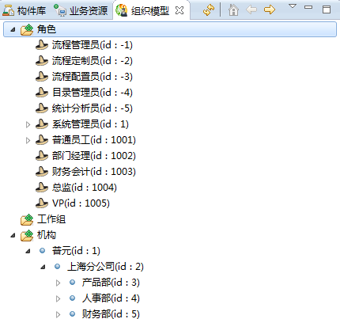打开 EOS Studio 最右边的“组织模型”视图，点击刷新按钮“ F7P`X4}2YG0T)2D@8MF$FHR”，空白处将显示通过 Coframe 创建出来的一套组织机构模型，方便后面的设置参与者操作。如下图所示：

**图9-1** 刷新组织机构模型

### 创建流程应用构件包

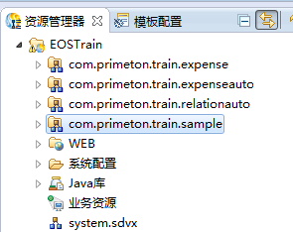在 EOSTrain 项目下创建 com.primeton.train.sample 构件包，如下图所示：

**图9-2** 新建构件包

### 创建流程定义

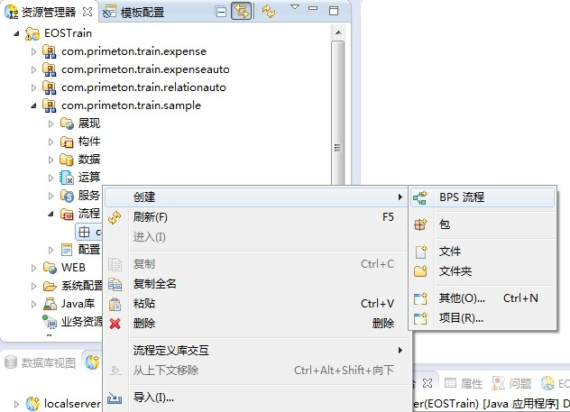在新创建的构建包-流程目录下创建BPS 流程，如下图所示：

**图9-3** 创建流程定义输入流程定义名称，如下图所示：

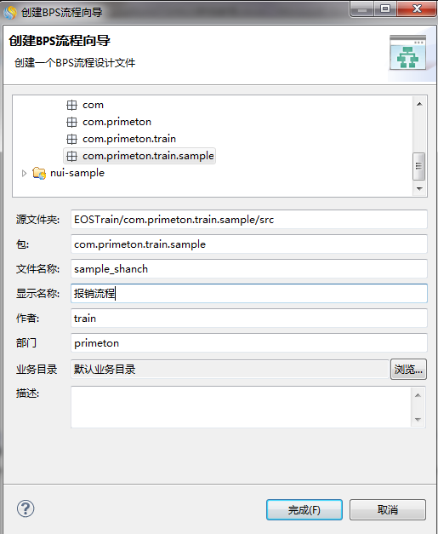

**图9-4** 输入流程定义名称

注意：

流程的文件名称：sample_自己名字全拼，为什么？现在大家使用的是同一数据库的同一用户，流程定义完后要提交到流程定义库中，所以要求大家的流程文件名称相异。

### 定义流程图

根据用户需求，在流程设计面板中把用户需求转化在流程设计，如下图所示：

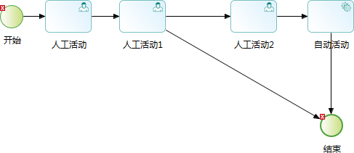

**图9-5** 定义流程图

### 流程属性定义

首先修改几个图元的显示名称，双击“人工活动”四个字，修改为“填写报销单”，依次修改后面几个图元的名字，最后如下图所示：

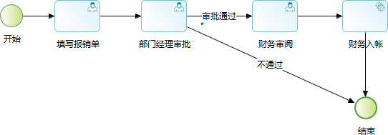

**图9-6** 修改流程图几个图元的显示名称

在流程定义空白区域，双击鼠标左键，定义流程属性，如下图所示：

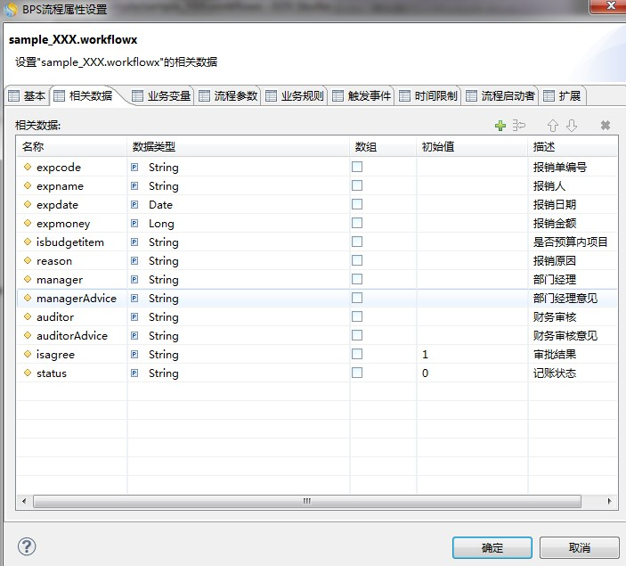

**图9-7** 设置流程属性

### 活动属性定义

双击“填写报销单”定义活动属性，“参与者”设置如下图所示，选中的是流程启动者：

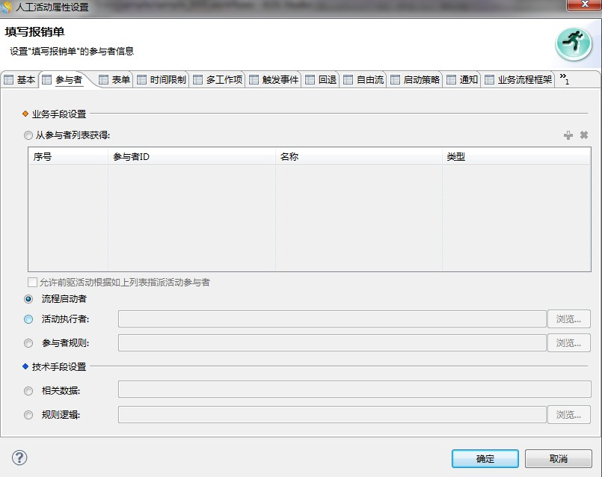

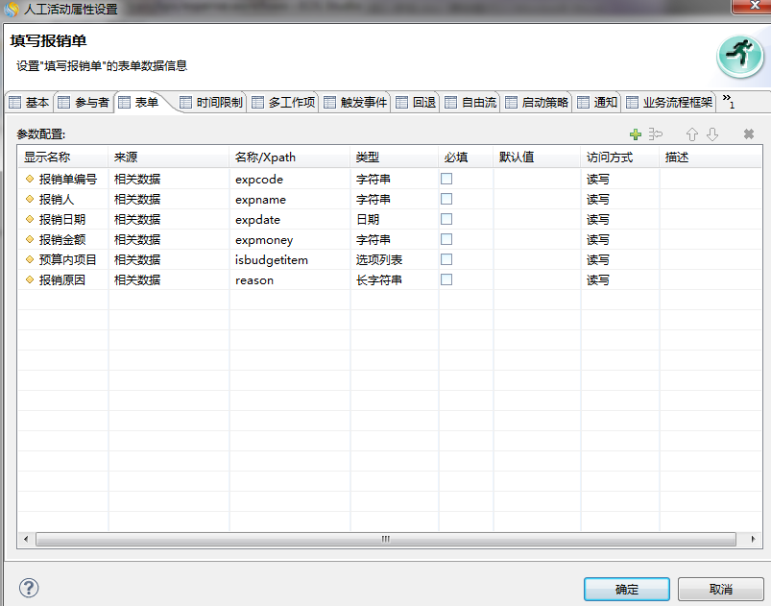**图9-8** 设置报销单环节参与者“表单”tab 页设置如下图所示：

**图9-9** 设置报销单环节表单

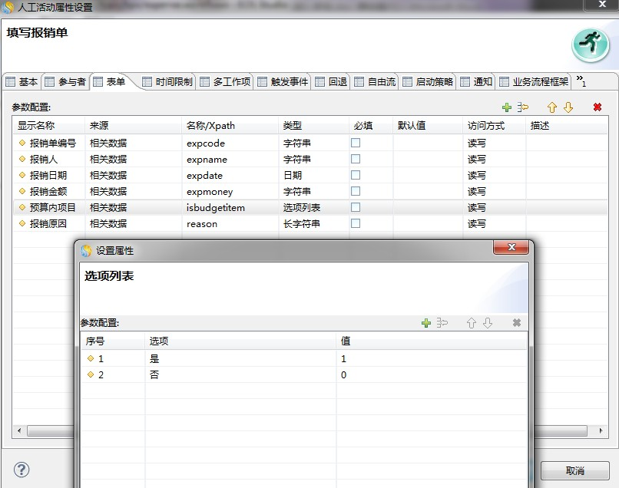其中预算内项目“类型”处选择“选项列表”弹出设置如下：

**图9-10** 设置报销单环节表单

小技巧：

使用BPS 内置表单功能时，表单属性可以从相关数据中获取，所以这里参数的“名称/Path”可以直接在键盘上按“Alt+/“后出现提示后选择。

双击“部门经理审批”定义活动属性，“参与者”选择“从参与者列表获得”，然后点击

右上角的“+”，然后会弹出选择参与者对话框，选中之前在 coframe 中加的“部门经理”角色，如下图所示：

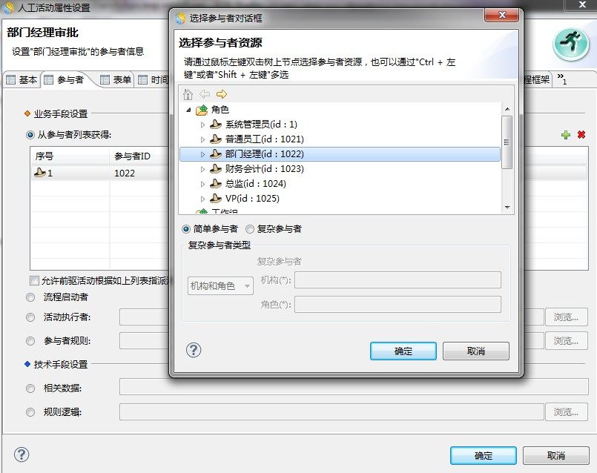

**图9-11** 设置部门经理审批参与者

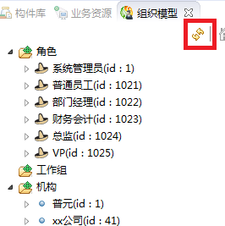本案例说明：若找不到自己在 coframe 中加的“部门经理”角色，可能是没有在 studio 中刷新组织模型， 如何刷新组织模型呢？在 studio 右侧找到组织模型，有一个刷新按钮，点击按钮即可（在刷新组织模型的时候要确保 server 是启动起来的）；如下图所示：

“表单”设置如下图所示：

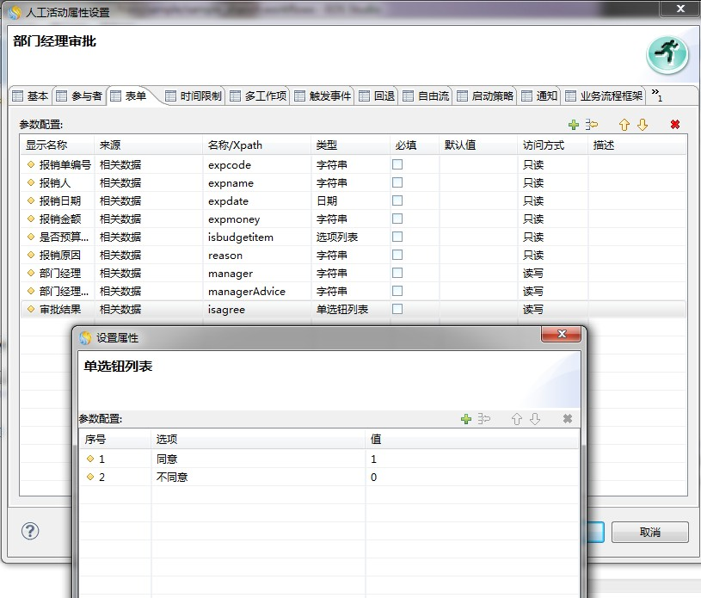

**图9-12** 设置部门经理审批环节表单

小技巧：

表单数据支持复制粘贴功能。“部门经理审批”的表单内容可以从“填写报销单” 活动的表单数据中复制过来后，再做修改。

双击“经理审批”至“财务审阅”之间的连线，设置如下图所示：

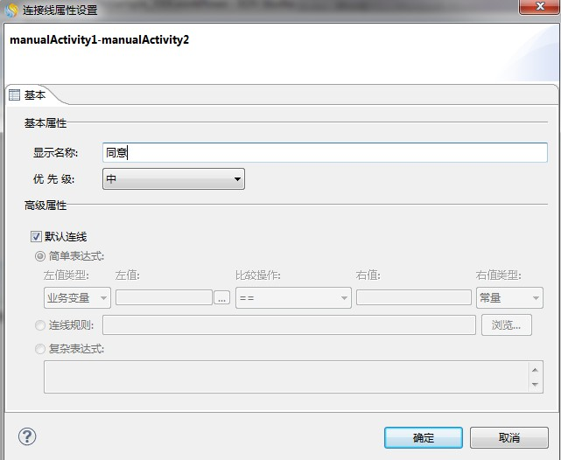

**图9-13** 设置连线

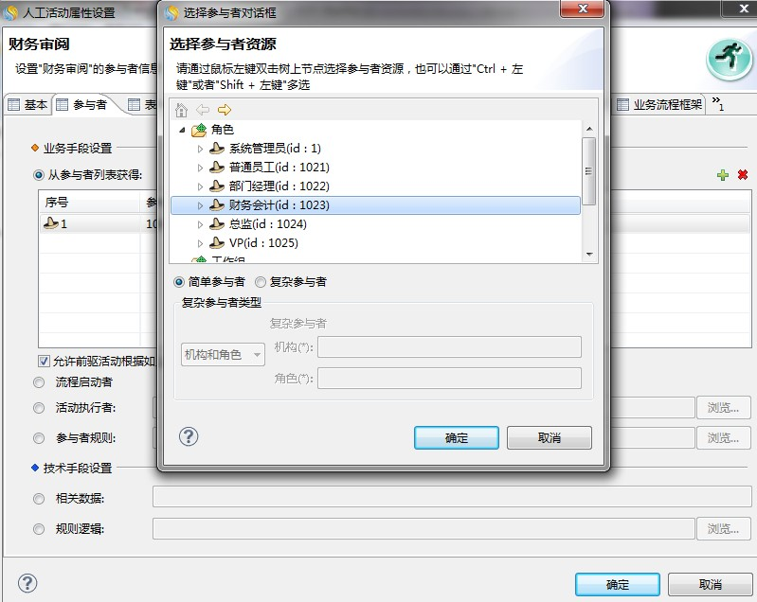双击“财务审阅”定义活动属性，“参与者”设置与前面“部门经理审批”设置一样，从参与者列表中选择，然后选择“财务会计”角色，如下图所示：

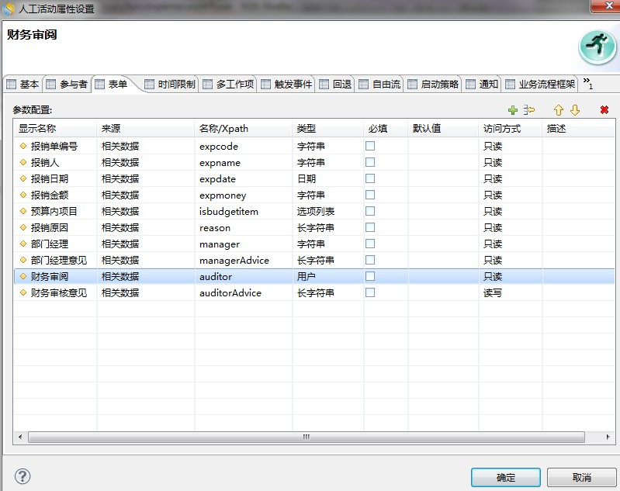**图9-14** 设置财务审阅环节参与者“表单”设置如下图所示：

**图9-15** 设置财务审阅环节表单

双击“财务入账”定义活动属性，“应用配置”tab 页，如下图所示：

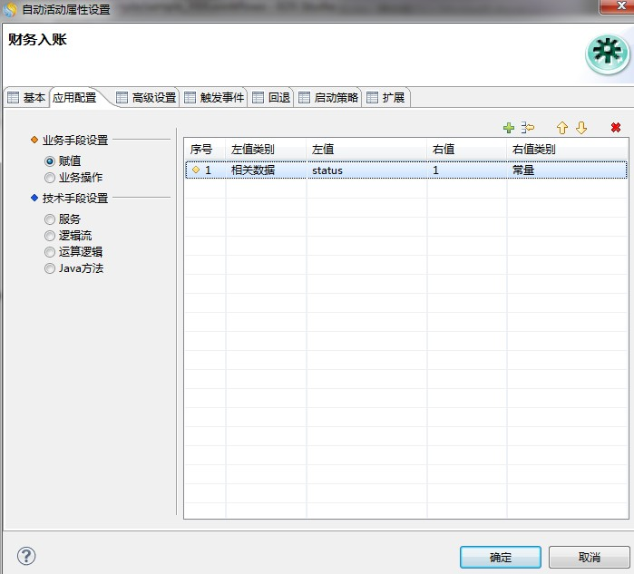

**图9-16** 设置财务入账环节

双击连接“经理审批”和“结束”的连接线定义分支规则，如下图所示：

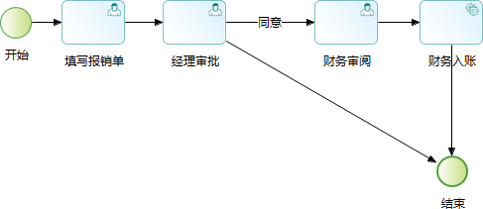

**图9-17** 流程图

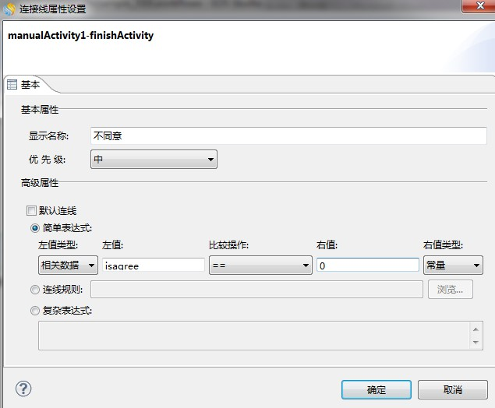

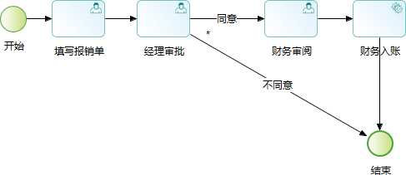**图9-18** 设置不同意连线活动定义完毕，保存流程定义，流程图如下图所示：

**图9-19** 流程图展示

### 业务实现

### 开发测试

### 流程发布

1. 如果服务器未启动，点击工具栏上的“ ”按钮启动服务器。
2. 发布流程定义，右键->流程定义库交互 ->提交流程，如下图所示：

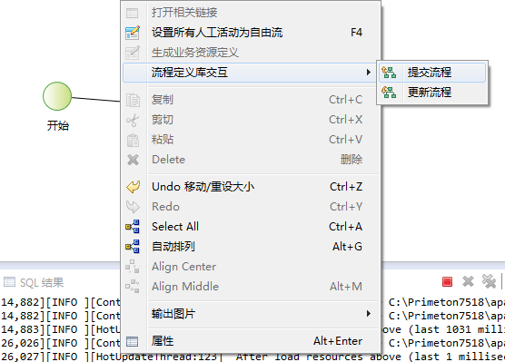

## 运行管理监控

**图9-20** 发布流程

下面开始流程的运行，假设 tiger 来发起报销流程。

通过开始菜单，打开 coframe，以 tiger/000000 身份登录，如下图所示。

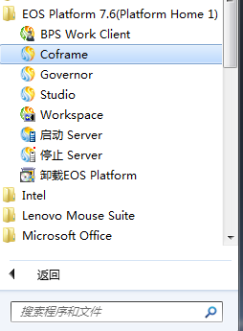

**图9-21** 打开 coframe

通过左侧菜单树，双击【工作流程→启动流程】，打开流程定义列表界面，找到自己的流程名称，点击启动，如下图所示。

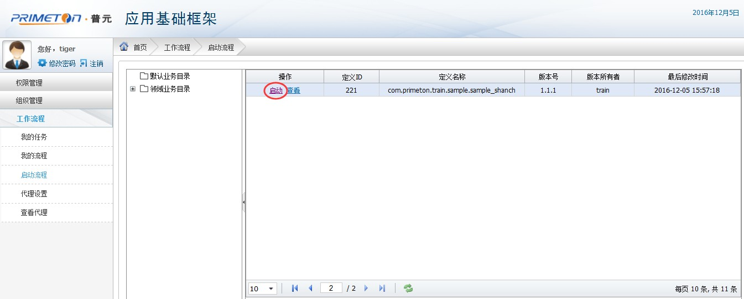

找到自己流程，点击

“启动”操作。

**图9-22** 启动流程

在流程实例名称和流程实例描述文本框中输入流程实例的相关信息，启动流程，如下图所示：

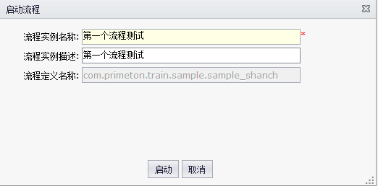

**图9-23** 输入流程实例名称及流程实例描述

这时，已经产生了一个流程实例，可以通过 BPS 管理监控工具监控流程实例的运行情况。

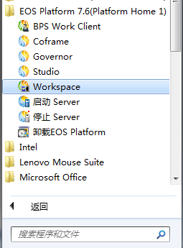选择BPS Workspace 后，以 sysadmin/000000 身份登录BPS 流程管理监控台，如下图所示。

**图9-24** 打开 workspace

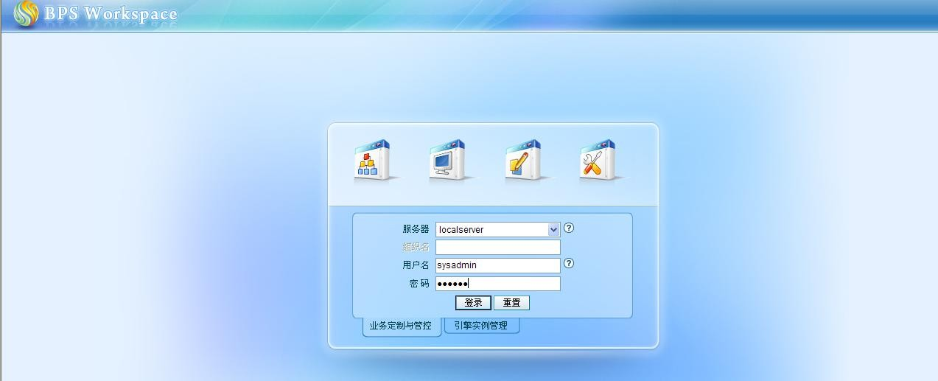

**图9-25** 登录 workspace

登录后，进入流程实例管理，找到自己刚才启动的的流程实例，如下图所示：

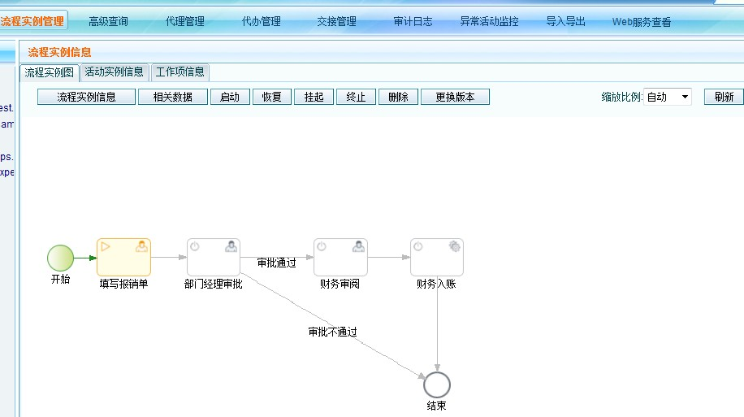

这是一个根据流程定义实例化

了的一个流程

流程启动后，运行到第一

个活动，产生了一个填写报销单的活动实例

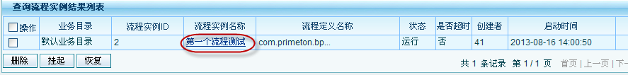

**图9-26** 找到自己的流程实例此处流程实例 ID 是 2，点击流程实例名称，如下图所示：

**图9-27** 显示流程实例图

此刻流程已运行到填写报销单活动，填写报销单活动的任务由谁来执行呢？点击填写报销单活动图元，如下图所示：

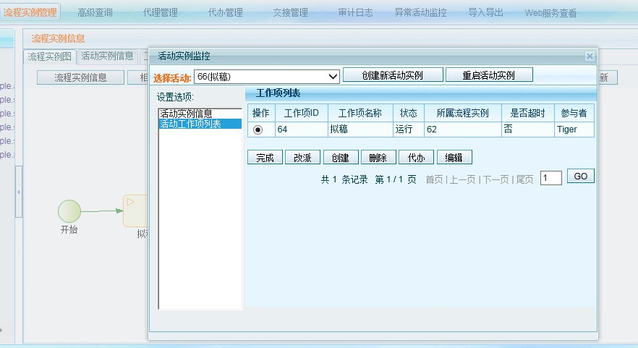

**图9-28** 查看第一个环节的参与者

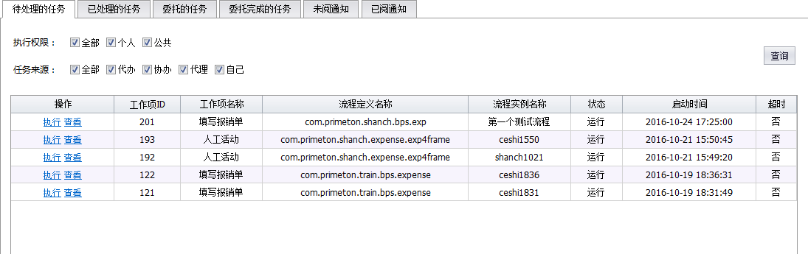填写报销单活动实例中产生了一个工作项，这个工作项的参与者是 tiger,也就是说 tiger 有一个填写报销单的任务，接下来由 tiger 执行填写报销单的任务，回到 coframe，即在浏览器中打开 http://localhost:8080/default 址，以 tiger 用户登录，登录后，通过左侧菜单树，双击【工作流程→我的任务】，打开待处理的任务界面，在任务列表中找到一条待处理的任务，如下图所示：

**图9-29** 执行填写报销单工作项

点击执行，执行填写报销单的任务，输入如下数据，点击执行，如下图所示：

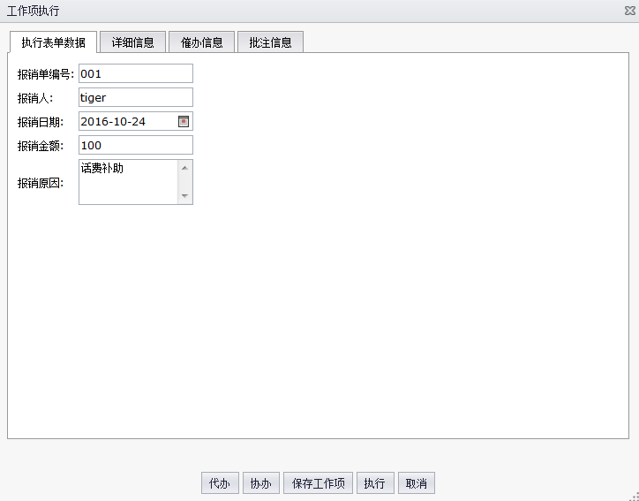

**图9-30** 填写表单数据

此时此刻，流程实例的运行到哪里了呢？请大家继续按照前面介绍的方式将整个流程实例运行完成，祝您成功！